МИНИСТЕРСТВО НАУКИ И ВЫСШЕГО ОБРАЗОВАНИЯ РОССИЙСКОЙ ФЕДЕРАЦИИ

Федеральное государственное бюджетное образовательное учреждение высшего образования

«Донецкий национальный технический университет»

ОТЧЁТ

по лабораторной работе №1

на тему: «Работа с ветками»

по курсу ««Профессиональная практика программной инженерии»

Выполнил: студент группы ПИ-20а

Синяев А. В.

(подпись) «___» _______2024г.

Приняла:

Незамова Л. В.

(подпись) «___» _______2024г.

2024 г.

Создаем ветку lab2 и переходим в неё

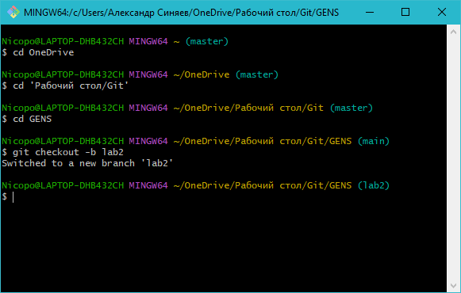

Создаем в ветке файлы и ставим коммит, передаем файлы

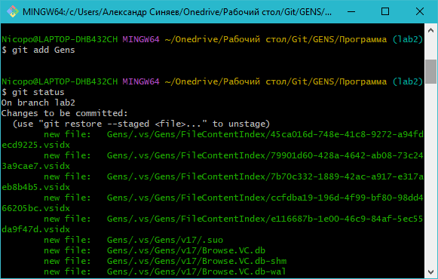

Вывод лог коммитов

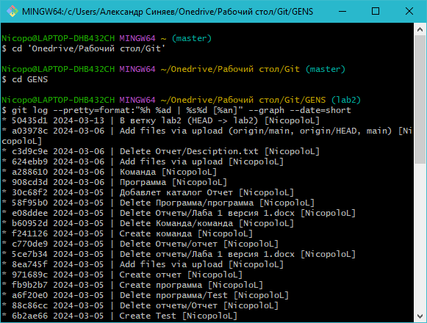

Переключаем рабочую копию на main и передаем изменения с ветки, а далее удаляем ветку

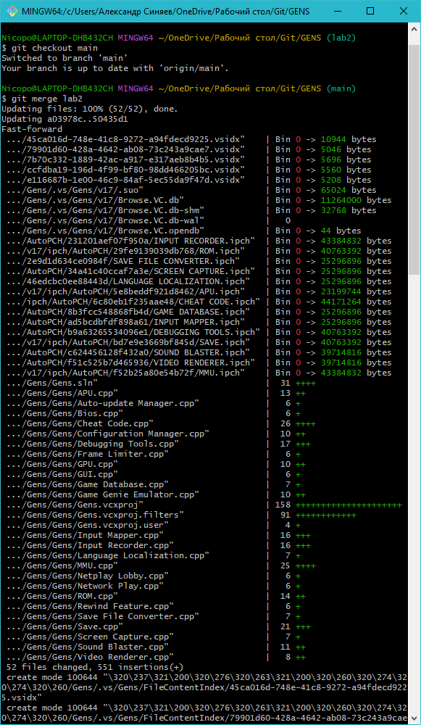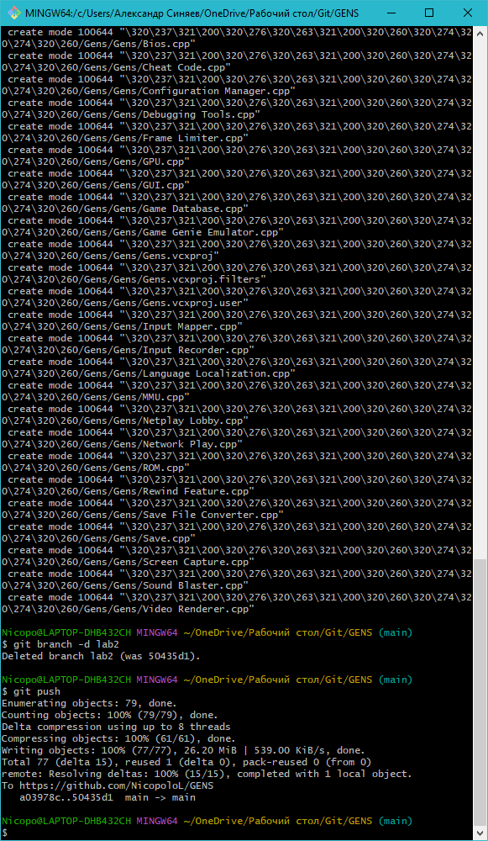

Ссылка [NicopoloL/GENS (github.com)](https://github.com/NicopoloL/GENS)